Pokus 1 (Lapitková, et al., 2010, s. 78)

Cieľ pokusu
Preskúmať, ako vplýva objem a tvar telesa na hĺbku ponoru.
Úloha č.1
Porovnaj hĺbku ponorenia dvoch škatúľ s rôznymi objemami, ak ich rovnako zaťažíš (práca v dvojiciach.)
Pomôcky: Dve škatule z džúsu – 250 ml a 1l – zrezané na rovnakú výšku (pripravené podľa domácej prípravy dopredu), odmerný valec, akvárium, pravítko, fixka (alternatíva –papierový meter, lepiaca páska, nožnice alebo väčšie gumičky).
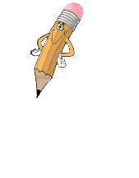

Postup:
- Budeme sledovať, ako sa bude meniť ponor škatule v závislosti od vnútorného objemu – koľko vody nalejeme do škatule. Na zaznamenávanie výsledkov si pripravíme tabuľku 2.2.1.
Tabuľka 2.2.1 – Údaje o ponáraní škatúľ.
Škatuľa | Záťaž (ml) | Ponor (cm)
Škatuľa | Záťaž (ml) | predpoklad | skutočnosť
malá | 100
veľká | 100
malá | 150
veľká | 150

- Nalej do malej škatule 100 ml vody.  - Pred ponorením malej škatule do vody napíš predpoklad, do akej hĺbky sa škatuľa ponorí.  - Vlož malú škatuľu do akvária s vodou a vyznač čiarkou na jej vonkajšiu stranu hĺbku, do ktorej sa ponorila.  - Zmeraj hĺbku a údaj zapíš do tabuľky. |  |  | 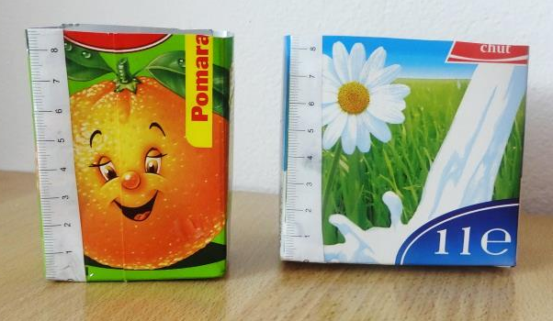  Obr.2.2.1 – Pripravené škatule
- Prelej vodu z malej škatule do veľkej a postup zopakuj.
- Zopakuj meranie pre malú a veľkú škatuľu so záťažou 150 ml vody.
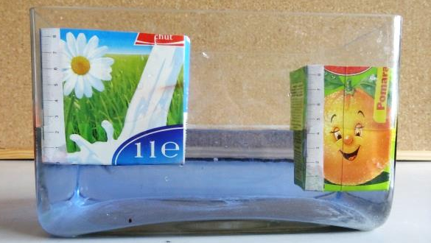  Obr.2.2.2 – Meranie hĺbky ponoru | 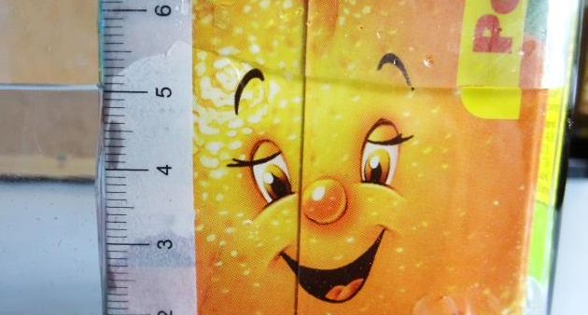  Obr.2.2.3 – Odčítanie hodnoty

Odpovedz (Lapitková, et al., 2010, 78):

- Porovnaj hodnoty hĺbky ponoru pre veľkú a malú škatuľu. K akému záveru si prišiel?
______________________________________________________________________________________________________________________________________________
- Zhodujú sa tvoje predpoklady so skutočnosťou?
______________________________________________________________________________________________________________________________________________
______________________________________________________________________

- Aký je vzťah medzi veľkosťou škatule a hĺbkou ponoru?
______________________________________________________________________________________________________________________________________________
- Čo ovplyvňuje hĺbku ponoru predmetu vo vode?
______________________________________________________________________________________________________________________________________________

Úloha (Lapitková, et al., 2010, 79)

Zisti, aké množstvo vody je potrebné naliať do škatule od džúsu na jej úplne potopenie vo vode.
Pomôcky: veľká škatuľa od džúsu, vedro s vodou (alternatíva - malá škatuľa od džúsu, priehľadná nádoba)

Postup:
- Na zaznamenávanie údajov budeš potrebovať tabuľku 2.2.2.
- Odhadni množstvo vody v škatuli potrebnej na jej potopenie. Svoj odhad zapíš do tabuľky.
- Over svoj odhad a zaznamenaj svoje pozorovanie do tabuľky.
Tabuľka 2.2.2 – Údaje o potopení škatule
Množstvo vody potrebné na potopenie škatule |  | Zápis pozorovania
predpoklad | skutočnosť

Odpovedz (Lapitková, et al., 2010, 79):
- Potvrdil sa tvoj predpoklad?
______________________________________________________________________________________________________________________________________________
- Ako si vysvetľuješ správanie veľkej škatule pri jej potopení vo vode?
______________________________________________________________________________________________________________________________________________

Rieš úlohy (Lapitková, et al., 2010, 80)

- Z rozličných materiálov – dreva, železa a polystyrénu, sú zhotovené tri rovnako veľké kocky a tri rôzne veľké kvádre. | 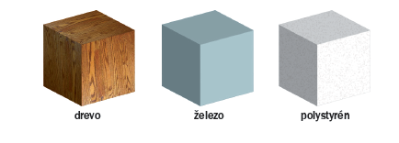
- Ktorá z rovnako veľkých kociek – drevená, železná alebo polystyrénová, bude mať najmenšiu a ktorá najväčšiu hmotnosť?
Odpoveď:
Najmenšiu hmotnosť má kocka ____________
Najväčšiu hmotnosť má kocka ____________
- Z akej látky je najväčší a z akej látky najmenší z kvádrov 1, 2, 3, ak majú všetky rovnakú hmotnosť? Na zhotovenie kvádrov bolo použité železo, drevo a polystyrén.
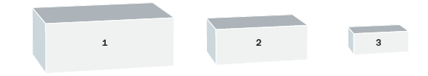
Odpoveď:
Najväčší kváder č.1 je zhotovený ____________
Najmenší kváder č.3 je zhotovený ____________
- Na obrázku sú znázornené dve telesá zavesené na „hojdačke“. Jedno teleso je z kovu a druhé z dreva. Hojdačka je v rovnováhe. Akú látku by si napísal k telesu č.1 a akú k č.2?  1 – ________ , 2 – ________ |  |  |  | 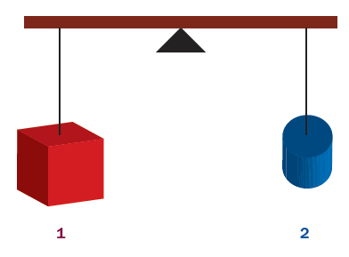
- Na obrázku sú znázornené 3 duté valce z rovnakého materiálu, z plastu. Dáme do nich rovnakú záťaž a ponoríme ich do vody. Ani jeden neklesne na dno. |  | 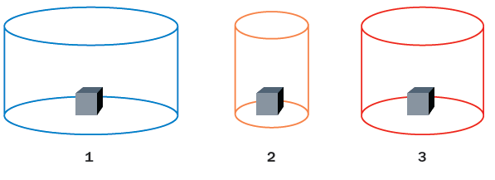
Usporiadaj ich podľa hĺbky ponoru – od najviac po najmenej ponorený valec.
Odpoveď: Poradie valcov podľa hĺbky ponoru je ________.

Doplňujúca úloha

- Ak alobal skrčíme v ruke do guľôčky a položíme na vodu bude plávať. Vieš guľôčku upraviť tak, aby sa potopila? Ako by si to spravil?
_______________________________________________________________________
________________________________________________________________________


Opakovanie
- Čo sme skúmali v experimente s rôznymi škatuľami z džúsov (250 m, 1 l), ak sme do nich naliali 100 ml vody a vložili ich do akvária?
_______________________________________________________________________
________________________________________________________________________

- Spravíme nasledujúci experiment. Do škatule s objemom 250 ml nalejeme 125 ml vody a do škatule s objemom 1l nalejeme 500 ml vody. Potom škatule vložíme do akvária s vodou. Čo môžeme takýmto experimentom zistiť, prípadne čo by si zmenil?
_______________________________________________________________________
________________________________________________________________________
_______________________________________________________________________
________________________________________________________________________
- Ako ovplyvňuje tvar telesa jeho správanie sa vode?
_______________________________________________________________________
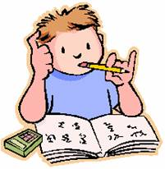
________________________________________________________________________

Čo sme sa naučili
Objem a tvar telesa sú vlastnosti, ktoré ovplyvňujú správanie telesa vo vode. Pri tej istej hmotnosti (záťaži) sa teleso s väčšou plochou dotýkajucou sa hladiny (podstava telesa) vody potopí do menšej hĺbky.
Ak chceme experimentovaním zistiť vplyv jednej fyzikálnej veličiny – objem telesa na správanie sa telies vo vode, meníme len tento jeden faktor. Ostatné faktory musia ostať rovnaké – hmotnosť (záťaž), prostredie (voda), materiál z ktorého sú vyrobené škatule (druh a hrúbka),...
Zoznam bibliografických odkazov
LAPITKOVÁ, V. et al. 2010. Fyzika pre 6.ročník základnej školy a 1.ročník gymnázia s osemročným štúdiom. Expol pedagogika: Bratislava: Didaktis, s.r.o, 2010, 112 s. ISBN 978-80-8091-173-7.

